V Liberci 23. dubna 2024

Tisková zpráva

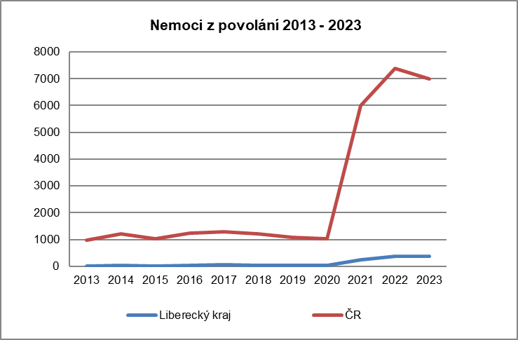Nemoci z povolání v LK v roce 2023

V roce 2023 bylo v České republice uznáno 7001 nemocí z povolání. **V Libereckém kraji bylo hlášeno celkem 375 profesionálních onemocnění včetně jednoho ohrožení nemoci z povolání.** Významně více onemocnění bylo uznáno u žen - 318, než u mužů - 57.

**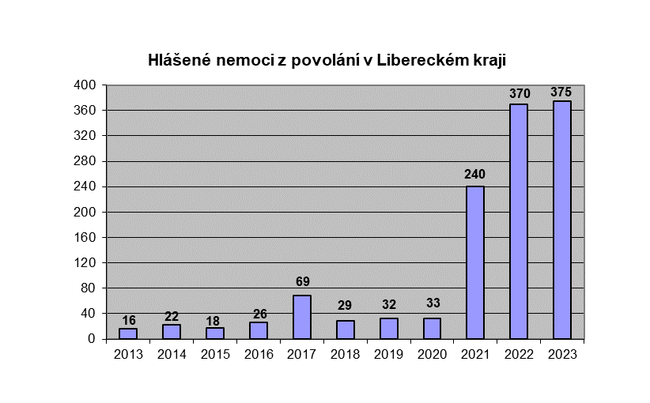***„Za rok 2023 bylo v našem kraji ohlášeno o 5 nemocí z povolání více než za rok 2022. Naprostou většinu představuje onemocnění covid-19, konkrétně 97 %, a to u pracovníků ve zdravotnictví a sociálních službách. Tato situace je v posledních třech letech velmi podobná nejen v rámci Libereckého kraje, ale v rámci celé ČR. V důsledku pandemie covid-19 v letech 2020-2022 onemocnělo totiž tisíce těchto zaměstnanců,“* popisuje Ing. Kateřina Forysová, Ph.D., ředitelka odboru protiepidemického KHS LK.

Profesionální onemocnění je nejzávažnějším důsledkem expozice rizikovým faktorům v pracovním prostředí.

Nemoci z povolání uznané v Libereckém kraji v roce 2023 dle diagnóz:

* 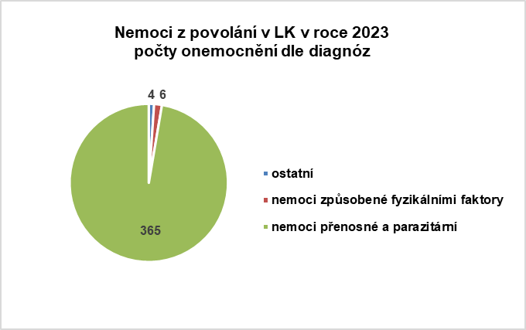5x onemocnění a 1x ohrožení nemoci z povolání periferních nervů končetin charakteru úžinového syndromu z dlouhodobé nadměrné jednostranné zátěže
* 2x nemoci kožní (kontaktní alergický ekzém)
* 1x nedoslýchavost u pracovníka na tkalcovně
* 1x silikóza plic u pracovníka v lomu
* 365x onemocnění covid-19

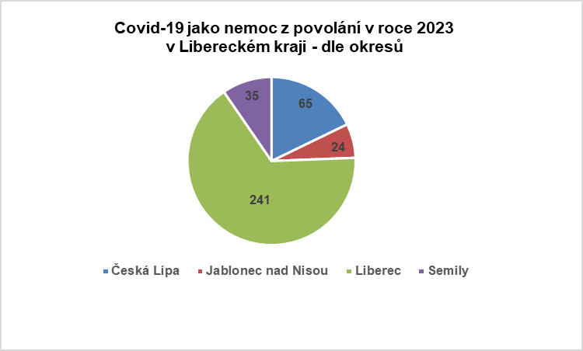Liberecký kraj se v rámci ČR dlouhodobě řadí ke krajům s velmi nízkým počtem hlášených nemocí z povolání. Za celou ČR se monitoruje vývoj výskytu a struktury nemocí z povolání v Národním registru nemocí z povolání na Centru pracovního lékařství Státního zdravotního ústavu v Praze.

Postup při uznávání nemocí z povolání je stanoven vyhláškou MZ č. 104/2012 Sb. Nemoci z povolání posuzují a uznávají poskytovatelé v oboru pracovního lékařství. Pracovně lékařské pracoviště provádí posouzení onemocnění na základě zjištění zdravotního stavu před vznikem onemocnění, výsledku lékařských vyšetření a na základě ověření podmínek vzniku onemocnění, které provádí orgán ochrany veřejného zdraví.

Zuzana Balašová

tisková mluvčí KHS LK